农业机械推广鉴定实施办法
（征求意见稿）

第一章 总则

第一条 为规范农业机械推广鉴定工作，明确推广鉴定的内容、程序和要求，依据《农业机械试验鉴定办法》，制定本办法。
第二条 本办法所称农业机械推广鉴定（以下简称农机推广鉴定），是指农业机械试验鉴定机构（以下简称农机鉴定机构）通过科学试验、调查和考核，对农业机械的适用性、安全性和可靠性等进行技术评价，评定其是否适于推广的活动。
农机推广鉴定包括部级农机推广鉴定和省级农机推广鉴定。
第三条 农机推广鉴定工作坚持科学、公正、高效、统一的原则，促进农业机械产品质量的提高和先进适用、技术成熟、安全可靠、节能环保农业机械的推广应用。

第二章 申请
第四条 农机推广鉴定的申请者应当是具有企业法人资格的农业机械生产者。
第五条 申请部级农机推广鉴定的产品应当是定型产品，在两个以上省（自治区、直辖市）销售，其生产量、销售量应当符合部级农机推广鉴定大纲的要求。
申请省级农机推广鉴定的产品应当是定型产品，其生产量、销售量和销售区域等要求由省级人民政府农业机械化行政主管部门确定。
第六条 申请者应当提交加盖法人公章的以下材料：
（一）《农机推广鉴定申请表》一式三份；
（二）企业法人营业执照复印件一份；
（三）产品定型证明文件复印件一份；
（四）产品企业标准及其备案证明材料复印件一份；
（五）产品使用说明书一份；
（六）国家实施生产许可和强制性认证等管理的产品，应当提供相应证书及附件的复印件一份；
（七）对申请材料真实性负责的声明一份；
（八）农机推广鉴定大纲规定的其他材料。
前款规定的产品定型证明文件由《企业承诺书》和以下材料之一组成：
（一）全国工业产品生产许可证书；
（二）强制性产品认证证书；
（三）自愿性产品认证证书；
（四）本企业或有资质的第三方产品质量检验机构出具的产品型式试验报告；
（五）其他单位按规定出具的产品鉴定证书。
第七条 农机推广鉴定申请表应当按照一个独立的申请产品填写，符合农机推广鉴定大纲涵盖机型规定的，可与主机型合并申报，但应当同时提供本办法第六条第一款第（五）、（六）项要求的材料。
第八条 农机推广鉴定证书有效期届满需要继续保持资格的，证书持有者应当在有效期满6个月前提出续展申请，并提供本办法第六条第一款除第（三）项外的其他材料。
第三章 受理
第九条 部级农机推广鉴定由农业部农业机械试验鉴定总站统一受理，省级农机推广鉴定由省级人民政府农业机械化行政主管部门公布的受理机构统一受理。
第十条 受理机构负责对申请材料进行审查，自收到申请材料之日起10个工作日内决定是否受理并书面通知申请者。不予受理的，应当说明理由。
第十一条 申请农机推广鉴定的产品有下列情形之一的，不予受理：
（一）未列入农机推广鉴定产品种类指南的；
（二）生产量、销售量、销售区域不满足要求的；
（三）国家明令淘汰的；
（四）申请材料不全或不符合要求的；
（五）申请前三年内，因违反《农业机械试验鉴定办法》第二十七条第一、三、四、六项的规定被撤销农机推广鉴定证书的；
（六）应当不予受理的其他情形。
第十二条 受理机构根据公正、公平、合理、高效的原则统筹安排农机推广鉴定任务，明确完成鉴定任务的时间。农机鉴定机构应当于每年12月底前向所属人民政府农业机械化行政主管部门报告本年度鉴定工作情况。
第十三条 申请者应当按照有关规定向受理或承担鉴定任务的机构交纳相关费用。
第四章 鉴定与公告
第十四条 农机推广鉴定依据农业部或省级人民政府农业机械化行政主管部门发布的相关产品农机推广鉴定大纲进行。相关产品有部级农机推广鉴定大纲的，应当按照部级农机推广鉴定大纲进行鉴定。
农机推广鉴定内容主要包括安全性、适用性和可靠性评价。
第十五条 农机鉴定机构独立完成推广鉴定任务的，应当由该机构出具农机推广鉴定报告。合作完成的，由牵头机构出具农机推广鉴定报告。农机鉴定机构对其出具的农机推广鉴定报告负责。
第十六条 农机鉴定机构应当在鉴定结束之日起15个工作日内向申请者出具农机推广鉴定报告。申请者对鉴定结果有异议的，可以在收到农机推广鉴定报告之日起15个工作日内向出具报告的农机鉴定机构申请复验一次。复验费用由责任方承担。
第十七条 农业部农业机械试验鉴定总站负责对通过部级农机推广鉴定的产品进行公告并颁发部级农机推广鉴定证书；省级农机鉴定机构负责对通过省级农机推广鉴定的产品进行公告并颁发省级农机推广鉴定证书。
通过农机推广鉴定的产品原则上每季度公告一次，其鉴定结果应当同时公布。
第十八条 获得农机推广鉴定证书的产品，生产企业可以按照农业部规定的式样自行制作专用标志，并加施在获证产品本体的显著位置。
第十九条 农机推广鉴定证书的规格为A4竖版，浅黄色纸张，黑色字，其式样见附件1。
证书编号由级别（部级或省级）、颁发年代号和颁发顺序号三部分组成。
第二十条 农机推广鉴定标志的形状为菱形，分为大、中、小三种规格，其式样及规格参数见附件2。
第二十一条 农机推广鉴定证书有效期满申请续展的，农机鉴定机构应当对产品一致性和证书标志使用情况进行检查，符合要求的，颁发新的农机推广鉴定证书。新证书应当同时注明原证书编号。
第五章 变更
第二十二条 农机推广鉴定证书有效期内证书信息发生改变的，证书持有者应当在30日内向原农机推广鉴定受理机构提出证书变更的书面申请并提交相关证明材料。
产品规格发生变化且超出相关产品农机推广鉴定大纲允许范围的，应当重新申请推广鉴定。
变更证书信息和换发新证书的，申请者应当交回原证书。
第二十三条 农机鉴定机构对证书变更申请的书面材料进行审查核实，可以确定申请变更的信息未涉及产品规格变化的，应当直接变更；不能确定的，应当安排进行产品一致性确认，经确认产品规格有变化但符合相关规定的，在确认后15个工作日内完成变更。变更后的证书应当同时注明变更前的相关内容及换证日期，原证书编号及有效期不变。
第二十四条 对经批准变更农机推广鉴定证书的产品和企业，按照本办法第十七条的有关规定予以公告。

第六章 监督与管理
第二十五条 省级以上人民政府农业机械化行政主管部门应当组织对通过农机推广鉴定的产品进行监督抽查。监督抽查内容包括：
（一）企业名称、地址及产品一致性情况；
（二）证书和标志使用情况。
第二十六条 省级以上人民政府农业机械化行政主管部门应当加强对农机鉴定机构的监督。
农机推广鉴定工作结束后7个工作日内，申请企业应当填写《农机推广鉴定工作情况反馈表》报送农业部农业机械化管理司或省级人民政府农业机械化行政主管部门。
第二十七条 农机鉴定员由所在的农机鉴定机构对其进行相关法规、技术规范、试验方法和仪器操作方法的培训和考核，成绩合格者方可从事农机推广鉴定工作。
第二十八条 农机鉴定机构应当按照分段分级各负其责的原则，建立内部管理制度，规范鉴定行为。
农机鉴定员被举报或投诉的，其所在的农机鉴定机构应当于60个工作日内进行调查核实。经查证属实的，视情节轻重进行批评教育、取消农机鉴定员资格或依法给予行政处分。
第二十九条 农机鉴定机构应当建立规范的档案管理制度，完整保存农机推广鉴定工作记录和相关材料，档案保存期至少为两个有效期。
农机推广鉴定证书有效期满续展获证的，应当同时保存其初次推广鉴定报告。
第七章 能力认定
第三十条 开展部级农机推广鉴定工作的农机鉴定机构应当通过农业部组织的部级鉴定能力认定。开展省级农机推广鉴定工作的农机鉴定机构应当通过省级人民政府农业机械化行政主管部门组织的省级鉴定能力认定。
第三十一条 省级以上人民政府农业机械化行政主管部门应当组织专家组对申请鉴定能力认定的机构进行资格验证和鉴定能力考核。
第三十二条 申请鉴定能力认定的鉴定机构，应当满足以下要求方可通过资格验证：
（一）具有独立事业法人资格，不以营利为目的；
（二）通过国家规定的计量认证。
第三十三条 申请鉴定能力认定的鉴定机构，应当满足以下要求方可通过鉴定能力考核：
（一）至少能够对一种农业机械产品按照鉴定大纲规定的全部项目进行鉴定，有相应的场所、设施环境、仪器设备和操作规范；
（二）对于申请的其他产品，应当能够完成鉴定大纲规定的除性能试验（检测）项目外的所有项目。性能试验（检测）项目可以委托具有计量认证资质的第三方产品质量检验机构完成；
（三）有相应产品的鉴定报告；
（四）农机鉴定员比例不低于机构人员总数的50％；
（五）有能够规范开展鉴定工作的质量管理体系。
第三十四条 通过能力认定的农机鉴定机构有下列情形之一的，由省级以上人民政府农业机械化行政主管部门取消相应能力认定：
（一）不按规定进行鉴定、伪造鉴定结果或者出具虚假证明的；
（二）认定条件发生重大变化，不符合本办法规定，在规定期限内整改未达到要求的；
（三）申请终止的；
（四）其他应当取消的情形。
被取消鉴定能力认定的农机鉴定机构，3年后方可申请重新认定。
第三十五条 能力认定的有效期为五年。农机鉴定机构应当在有效期满6个月前重新申请能力认定。
第三十六条 省级以上人民政府农业机械化行政主管部门应当及时公告农机鉴定机构鉴定能力情况。
第八章 附则
第三十七条 《农机推广鉴定申请表》、《企业承诺书》、《农机推广鉴定工作情况反馈表》由农业部农业机械试验鉴定总站另行制定和发布。
第三十八条 本办法自2015年 月 日起施行，2010年8月4日农业部公告第1438号发布的《农业机械推广鉴定实施办法》和2005年10月25日农业部发布的《农业机械试验鉴定机构能力认定办法》、《农业机械推广鉴定证书和标志管理办法》（农机发[2005]9号）同时废止。

附件1： 农业机械推广鉴定证书式样
宋体加粗 一号字
农业机械推广鉴定证书
黑体 二号字
××××（企业名称）：
黑体 三号字
根据农业部《农业机械试验鉴定办法》的规定，你企业生产（或申请）的下列产品通过部(或省)级农机推广鉴定，特发此证。
产品名称：
黑体 四号字 下同
产品型号：
涵盖型号：（适用时）
证书编号：
换证日期：（适用时）
有效期至： 年 月 日
黑体 四号字 下同
发证机构：（盖章）
发证日期： 年 月 日

附件2：农业机械推广鉴定标志式样及规格参数

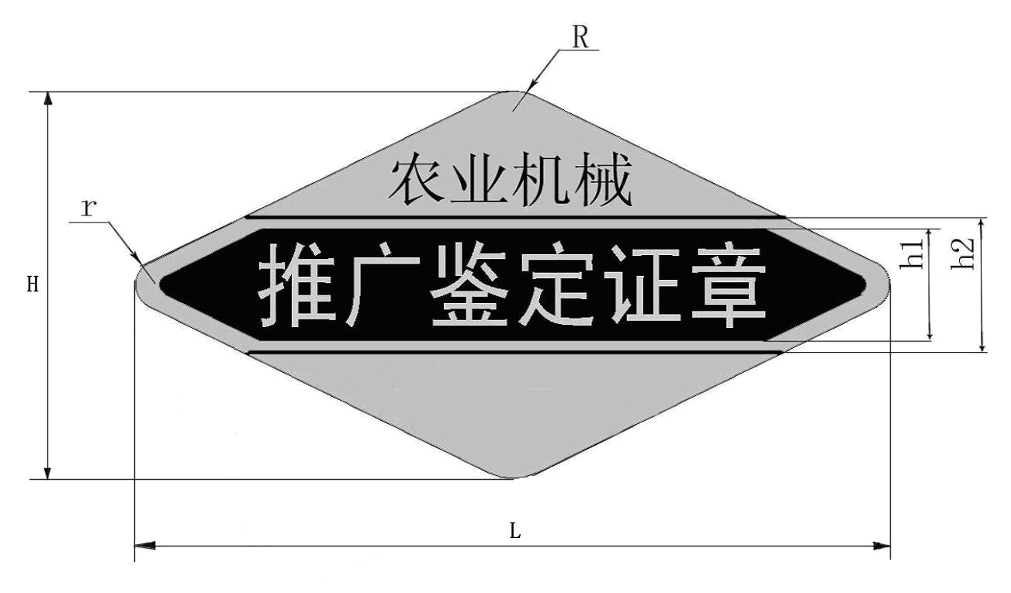
银灰色
宋体 黑字
黑体 银白字

证书编号：×××××
黑色

规格参数 单位：mm
参 数 | 大 | 中 | 小
L | 114 | 70 | 44
H | 61 | 按比例缩放 | 按比例缩放
h1 | 18 | 按比例缩放 | 按比例缩放
h2 | 21 | 按比例缩放 | 按比例缩放
R | 10 | 按比例缩放 | 按比例缩放
r | 5 | 按比例缩放 | 按比例缩放

